GERAL:
LEGENDA - marcações de cores:
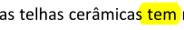
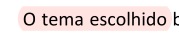
Erro de português (amarelo) - Ex :
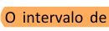
Coisa estranha/mal definida (rosa) -
Erro conceitual (laranja)

Sugestões para escrita, consultar:
- Conjugação de verbos: http://www.conjuga-me.net/
- nova ortografia: http://michaelis.uol.com.br/novaortografia.php
- dicionário: http://www.priberam.pt/
- Normas INPE - http://mtc-m18.sid.inpe.br/col/sid.inpe.br/iris@1916/2005/05.19.15.27/doc/publicacao.pdf

Comentários - Mayumi
- Considerações da apresentação e alguns detalhes no texto.
- Forma? Poderia ter escolhido abep ou INPE. Não sei a q adotou.
- Faltou um resumo

Comentários - Michelle
- Para monografia Inpe tem um formato.
- Ver anotações no texto
- IMPORTANTISSIMO: o parágrafo final inteiro é idêntico, COPIADO de Lana ET AL 2009! https://www.fen.ufg.br/fen_revista/v11/n3/v11n3a10.htm
As evidências oferecidas por este estudo, se contrapostas à tecnologia atual no
tratamento da hanseníase, colocam em relevo a necessidade de se transcender o conjunto de ações individuais e biologizantes dominantes para uma abordagem
também coletiva dos problemas de saúde, realizando ações intersetoriais no campo da
melhoria das condições de vida. A educação para a saúde ao indivíduo, família e comunidade constitui uma ferramenta imprescindível para se alcançar as metas de eliminação da hanseníase no estado de São Paulo, devendo ser priorizada nos planos estratégicos de eliminação.
Isto é inconcebível!
Não verifiquei o restante do texto, mas espero que não haja outros ! NUNCA MAIS!

Comentários - ROSA
- Formatação - nem Inpe nem ABep??
- Resumo?
- Introdução - deve apresentar o problema, explicitando o motivo que a levou a construir este trabalho, desenvolver este estudo. Está muito "árido", ou seja, você apenas colocou as características do semiárido e não disse o que vai fazer, qual seu objetivo e nem por quê....
- O mesmo comentário vale para as outras partes do trabalho - área de estudo, metodologia (q não tem), resultados e principalmente conclusões. Parece que faltou cuidado na elaboração do trabalho. Não é apenas a dificuldade da língua (poderia ter escrito em inglês ou até espanhol, desde que elaborasse um pouco mais o artigo.

Comentários - TATI
- ACESSO é sempre A alguma coisa. Então, você tem que saber usar CRASE. OK?
- Sua introdução está confusa. Procure apresentar minimamente os componentes de Acessibilidade, justificar pq vai explorar um único aspecto e apresentar claramente seu objetivo no ultimo parágrafo antes da apresentação do documento. Não deve ter resultados na introdução, vc deve apenas captar a atenção do leitor, aguçando a curiosidade para o que vai ser descrito.!
- Objetivo - ta esparramado pelo texto - crie um parágrafo ou tópico para isso.!
- Formato INPE , queríamos no formato de artigo. Mas, uma vez escolhido INPE - então siga as regras da biblioteca.
- Na conclusão, não precisa reescrever a metodologia, pode ser mais direta, enfatizando apenas os pontos mais importantes.
- Geral - o trabalho está ok, cuidado com a ortografia e concordância. Um pouco redundante as vezes, mas conteúdo Ok, linearidade Ok, relação objetivo-metodologia-resultados Ok.

Comentários - FABI
- Formato geral: deveria seguir o indicado - ABEP
- Resumo: Deve ter todas as partes do trabalho minimamente descritas, ou seja: Introdução, objetivo, métodos, resultados, conclusão e a contribuição geral.
Veja um exemplo que inclusive explicita as partes (q na maioria dos casos, ficaria oculta no artigo)
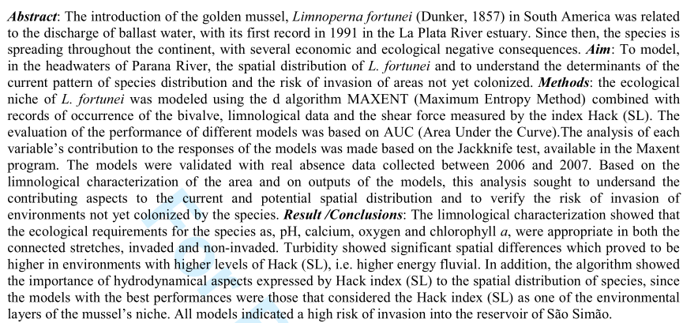
- Introdução: deve conter motivação, apresentar o objeto de estudo e o objetivo do trabalho.
Incluir referências. Tenho certeza que este texto não é somente legitimamente seu!!!!
- Referências Bibliográficas são apresentadas no final!!!.
Este item deve ser Revisão Bibliográfica, ou ter o nome do assunto que vai tratar, por exemplo: "A importância da escolha de materiais construtivos para conforto térmico das cidades"
- Evitar referência de internet, principalmente qdo houver literatura clássica sobre o assunto/definições
- Área de estudo: justificar a escolha das amostras e o recorte;
- Figuras - mapas tem que ter minimamente referências cartográficas de posicionamento e escala.

Comentários - Fernanda
- Resumo: Deve ter todas as partes do trabalho minimamente descritas, ou seja: Introdução, objetivo, métodos, resultados, conclusão e a contribuição geral. Veja o exemplo nos comentários da Fabi
- Objetivo está confuso, metodologia e resultados precisam de maiores cuidados. Ver observações no texto.

